함수

함수는 엑셀만 참고하시면 됩니다.
엑셀 함수는 암기를 할 필요가 없습니다.

시험문제에 무슨 함수를 쓰라고 명시되어 나옵니다.
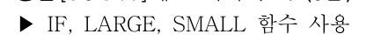

함수 사용 방법은 fx 라는 버튼을 누르면 다 나옵니다
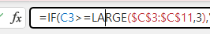
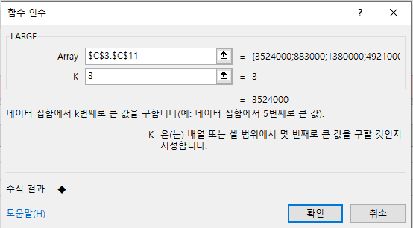

엑셀 함수는 암기보다는 fx 버튼을 눌러서 설명을 읽어보고, 직접 사용해보는 연습이 더 중요합니다.

